其他
让思考方式成为一种习惯
- 了解、知道基本的内容
- 使其成为一种习惯， 条件反射，快速应对

指针

2.1 解读方式
指针 = 地址 + 类型
其类型决定了其解读方式， 同一地址在不同的类型下解读的方式不同。

（类似的，还有有符号数/无符号数, 整型/浮点型）

2.2 数组名
在C中， 在几乎所有使用数组名的表达式中， 数组名的值是一个指针常量， 也就是数组第一个元素的地址，它的类型取决于数组元素的类型。

Type ary[N]; 则数组名ary的类型就是“指向Type类型的常量指针”

在下面两种情况下，数组名并不用指针常量表示：
- 数组名作为sizeof操作符的操作数， 返回整个数组的长度， 而不是指向数组的指针的长度
- 数组名作为&操作符的操作数， 产生一个指向数组的指针，而不是一个指向某个指针常量的指针。

2.3 指针运算
Type ary[N];
Type *ptr = ary;

- 指针加减整数

指针加上一个整数的结果是另一个指针， 根据类型大小进行调整。

ptr + n 的大小为(int)ptr + sizeof(Type) * n
其类型仍然为指向该类型的指针。 所以

ptr + n = (Type *)((int)ptr + sizeof(Type) * n)

在上面的情境下，ptr + n = &ary[n]
(int)ary + sizeof(Type) * n

*(ptr + n) = ary[n]

- 指针减指针

只有当两个指针指向同一个数组中的元素时， 才允许从一个指针减去另一个指针。
（其实这样说也有欠缺，只要指向同类型即可）

减法运算的值是两个指针在内存中的距离，只是它以类型长度为单位，而不是以字节为单位。

Type *ptr1, *ptr2;

ptr1 - ptr2 = ((int)ptr1 - (int)ptr2) / sizeof(Type)

- 比较大小

指针运算在数组的情景中，比较好理解，也比较常用。

2.4 注意事项
- 指针的定义规范

Type *ptr1, *ptr2; //使*紧靠变量，避免引起误会

- 指针的初始化

指针变量作为变量，同它们并无区别，如果不进行初始化就使用，有危险

- NULL

良好风格的程序会在指针解引用前对它进行检查，确保非NULL

Debug printf
这是对printf细节的跟踪
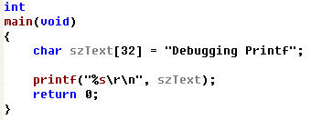
利用该程序，跟踪printf的细节，对关键调用进行定位。

主要利用二分法，先进性大范围的划定，再进行具体的定位。
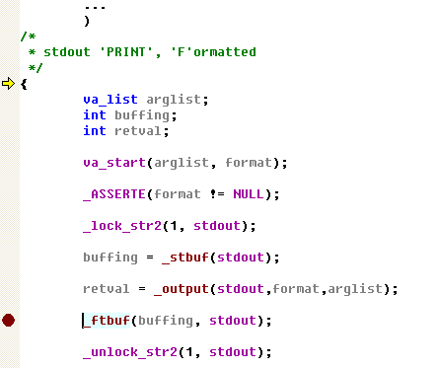
这里有两个地方需要进行关注——_output(), _ftbuf()。

分别断点，step over之后，结合终端输出，可知
- _ftbuf()过程中完成最终的输出处理。
- _output()可能做准备性操作。

首先深入_ftbuf()进行跟踪。
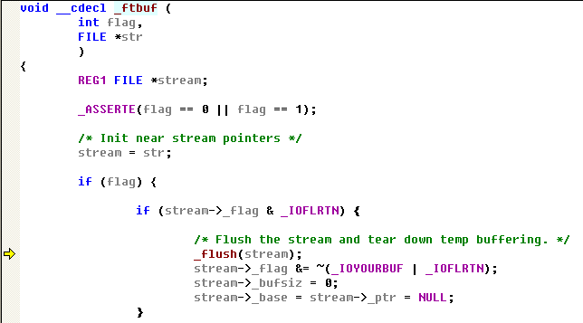
Step into

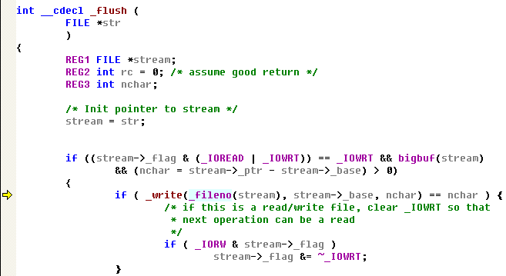
Step into
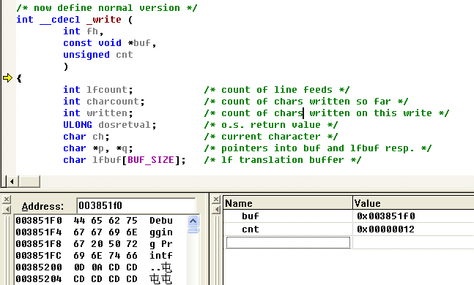
可知，传进的参数buf, cnt都确认了。 所以，后续的我们跟踪其准备环节时，可以在0x003851f0处设置buf的更改断点。在此之前，我们还是继续将该分支走完。

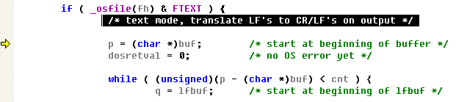
看到这里，我们可以对之前所遇到的\r\n, \n等问题进行解释了。

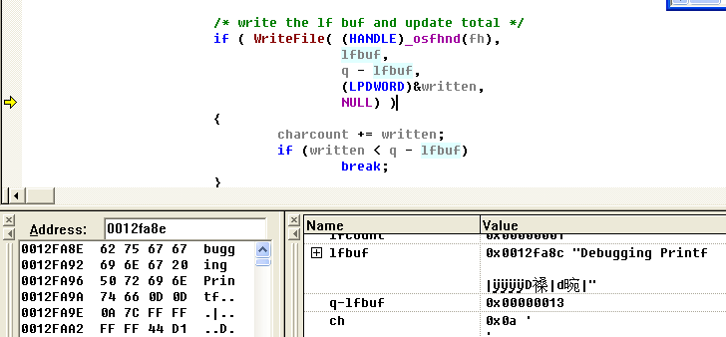
这是最后的输出所在。

下面来利用写断点功能来跟踪准备性工作。

Edit ----> BreakPoints (Alt + F9)

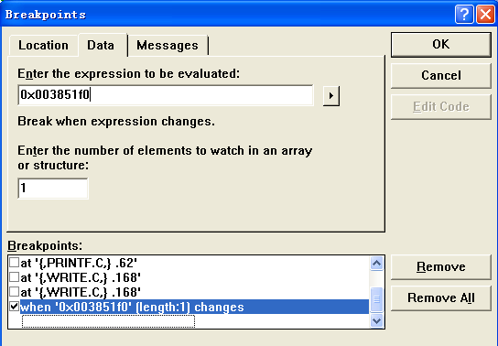
下断点之后, F5运行之前，观察现在的状态
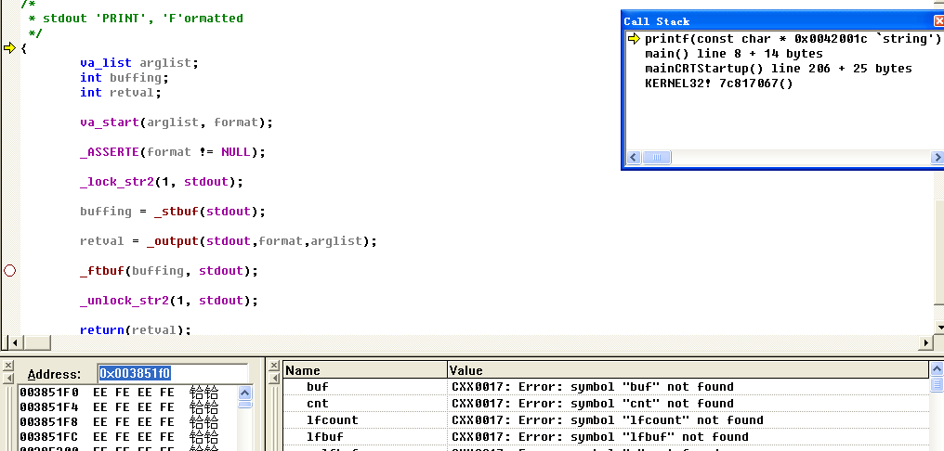

F5运行，触发
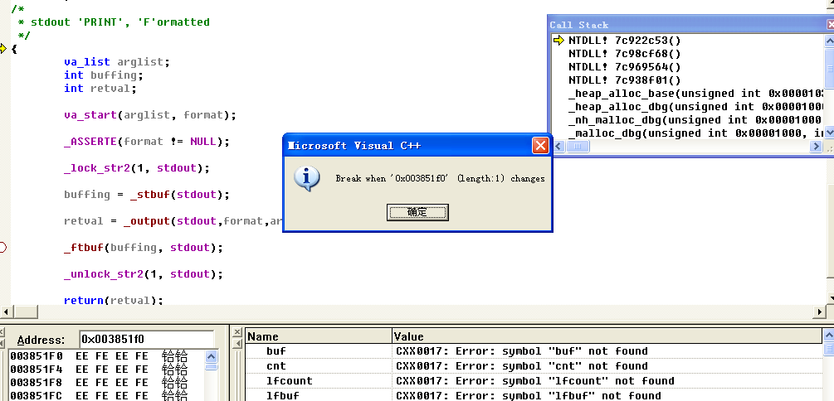

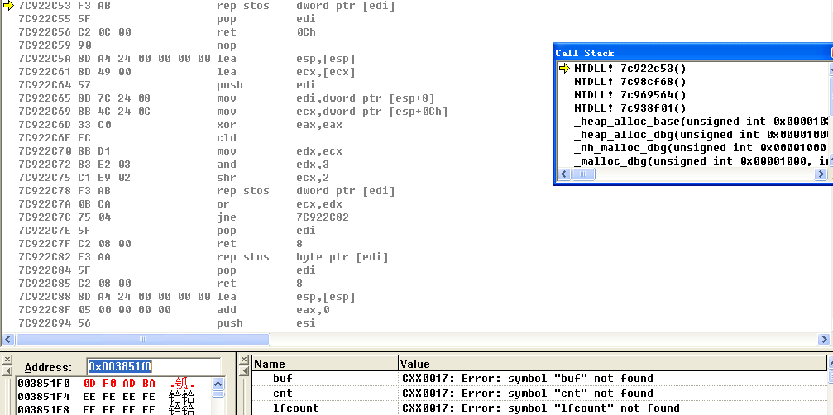

观察此时的call stack, 可见其在ntdll中，并非我们所需要的，所以就Step Out 直至合适的情况（主要以call stack 和源码为判断依据）

比如，这其中某一个时刻的情况如下所示
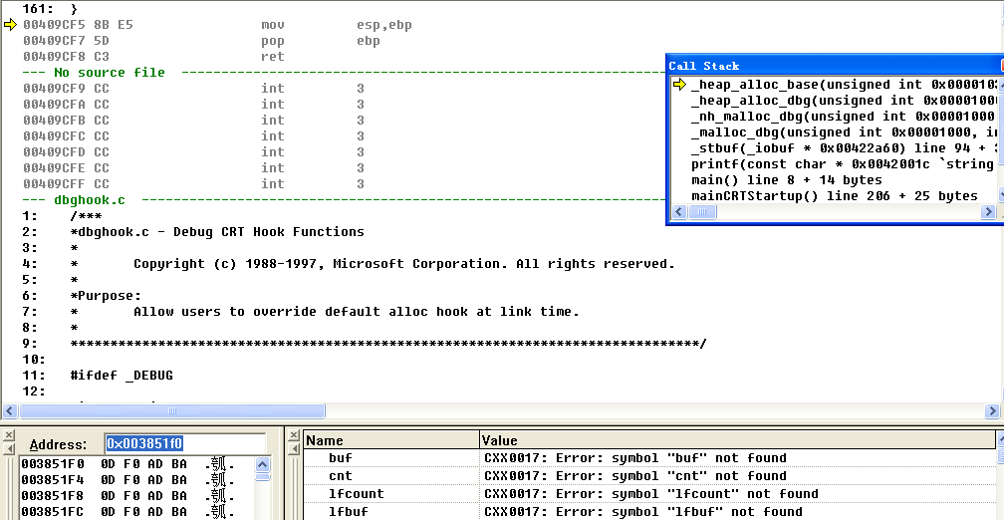

很明显为heap 操作，掠过。

到某时候，再次触发了，情况如下：
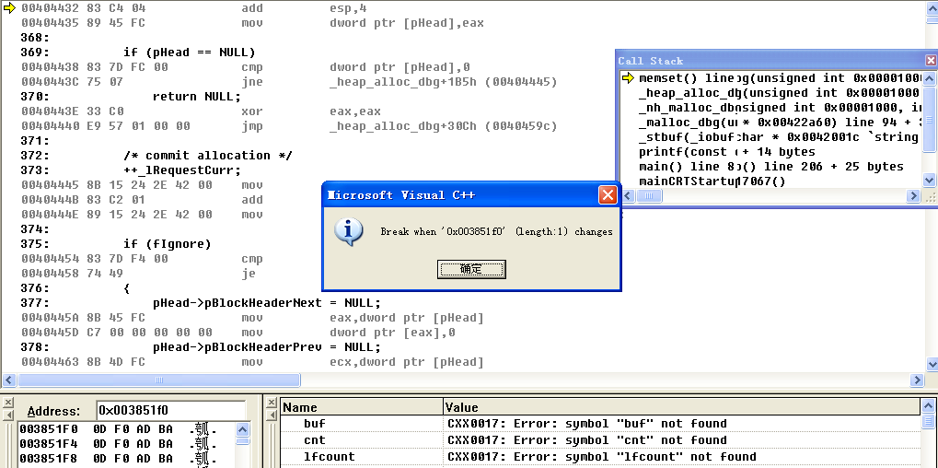

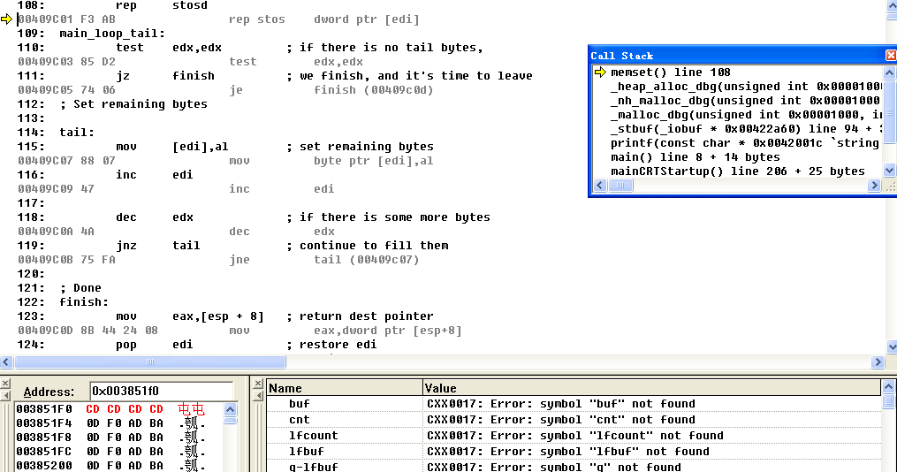

需要继续跟踪

终于回溯看到printf了，但还不是
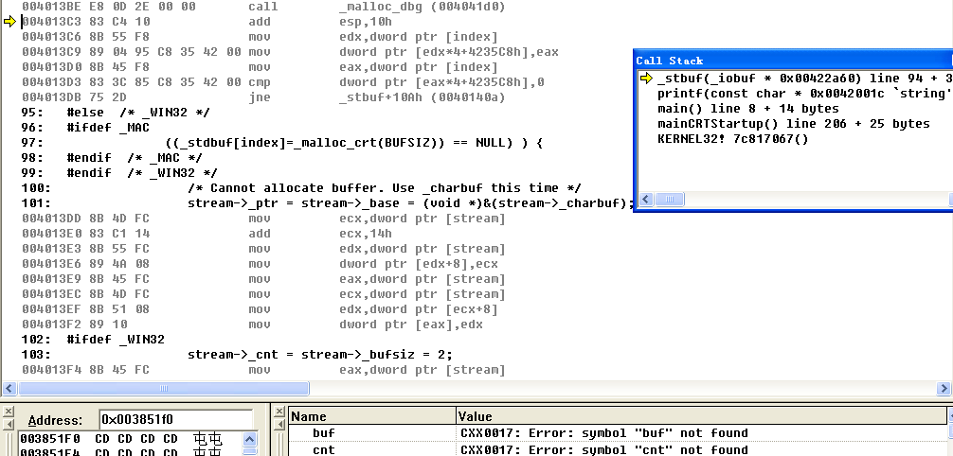

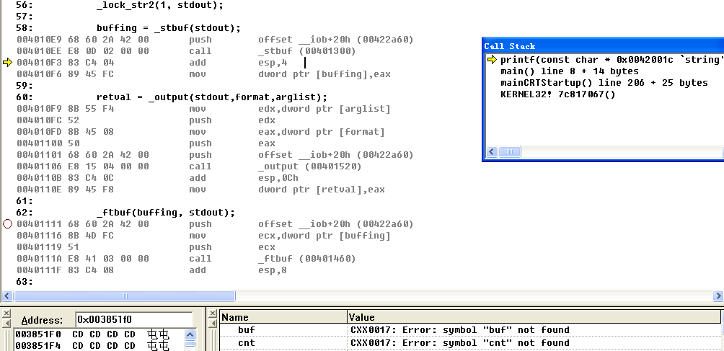

这还未到_output.

这次我们没有直接F5, 而是大致的step over, 在下面情况下触发。
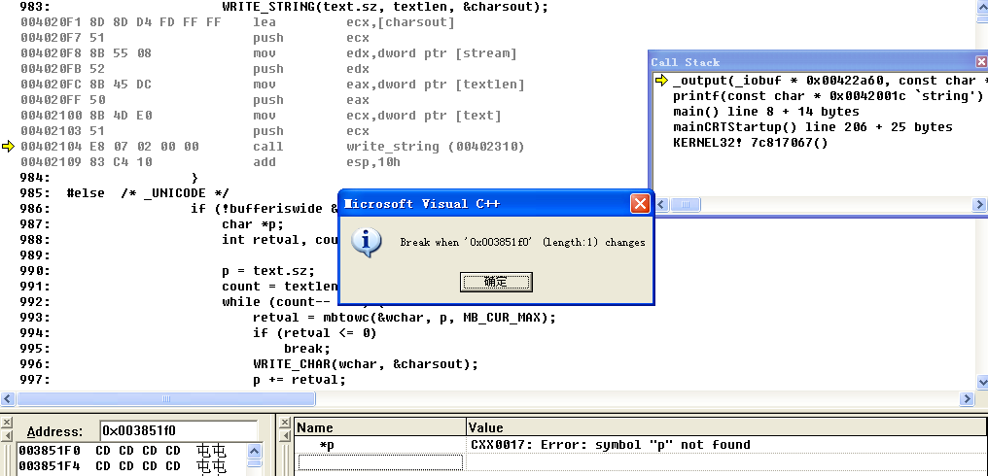

是WRITE_STRING 处的具体实现所触发的。

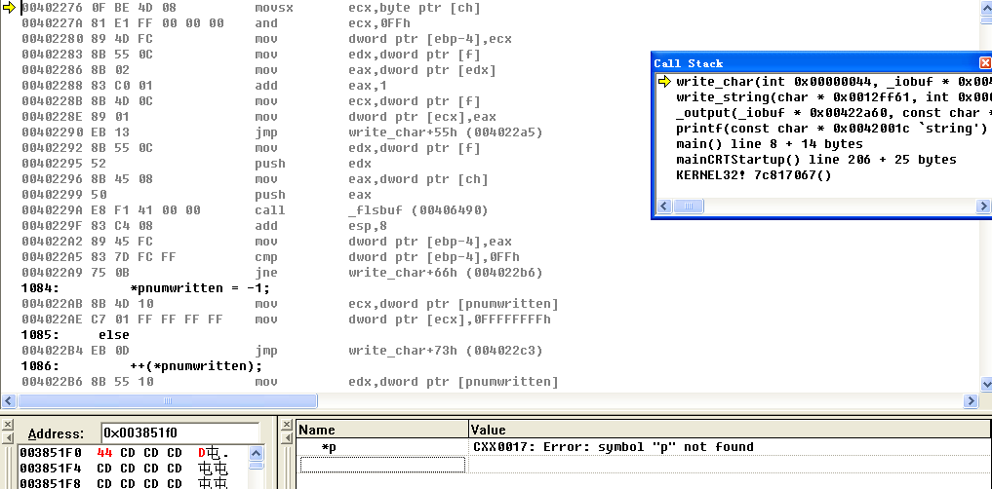

Write_char
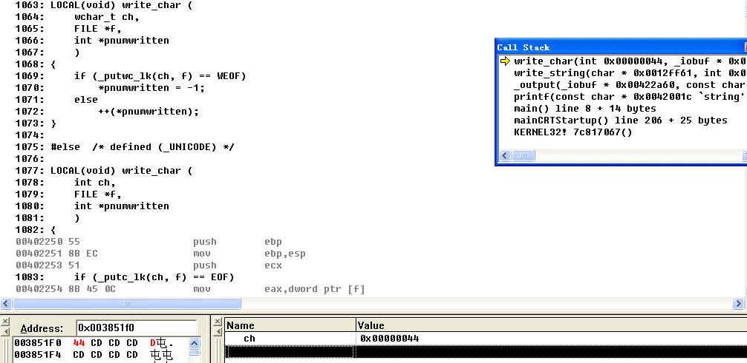

跟踪到WRITE_STRING 中对write_char的下次调用

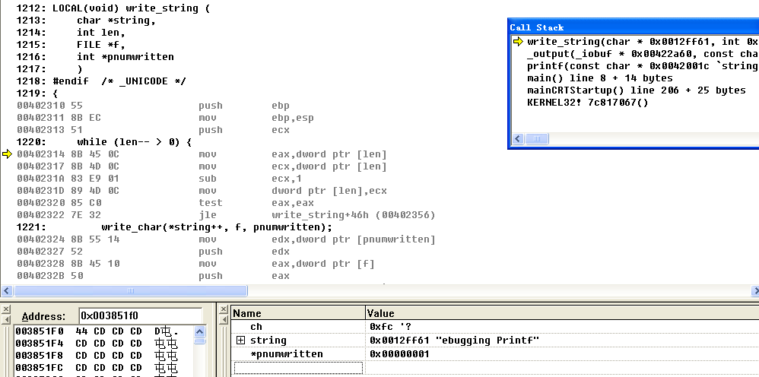

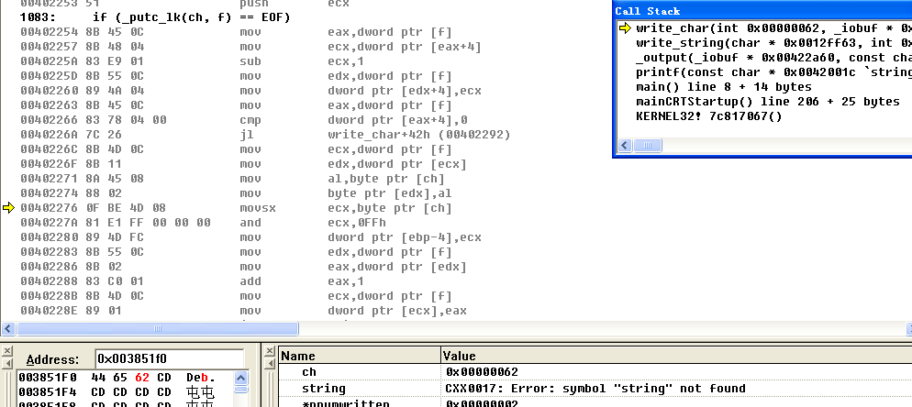

至此，已经跟踪到断点处变更的原因。

下面再往前看看，到底是如何准备的。此时需要跟踪write_string前面的处理。（将前面设置的断点去除）

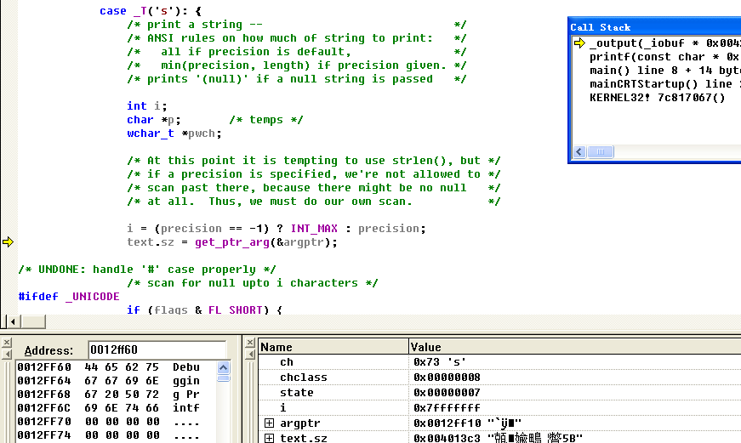

注意这里的get_ptr_arg

执行之后，就获取到相关信息
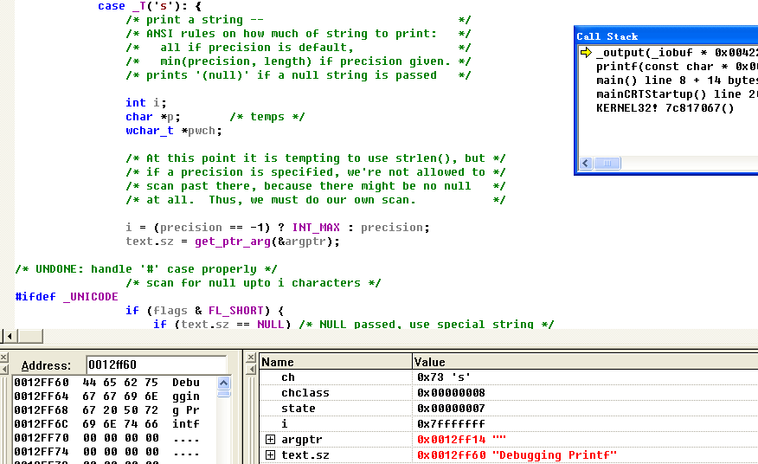

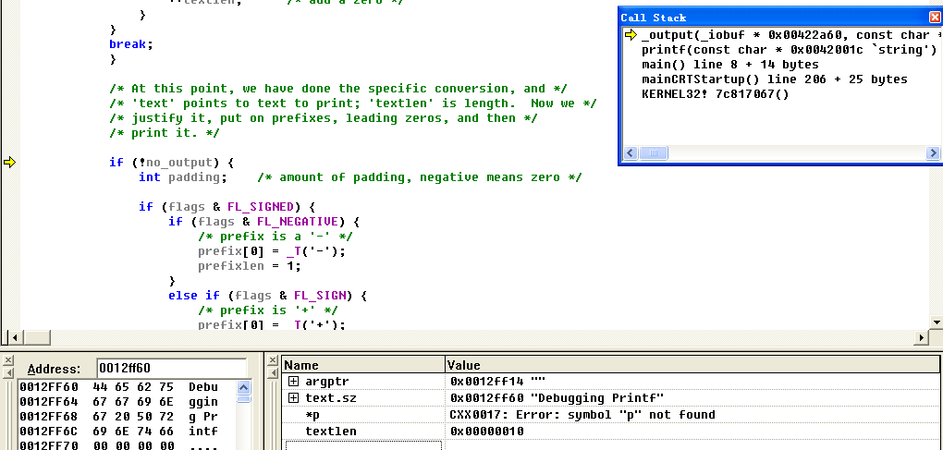

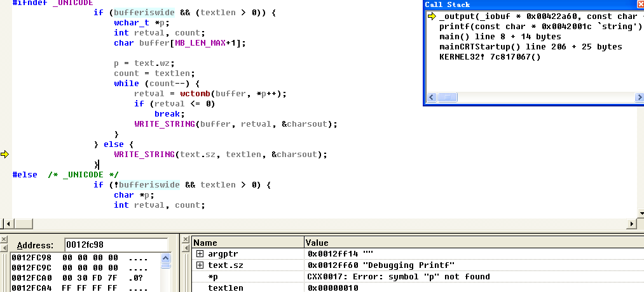
Here we are, 衔接上了。

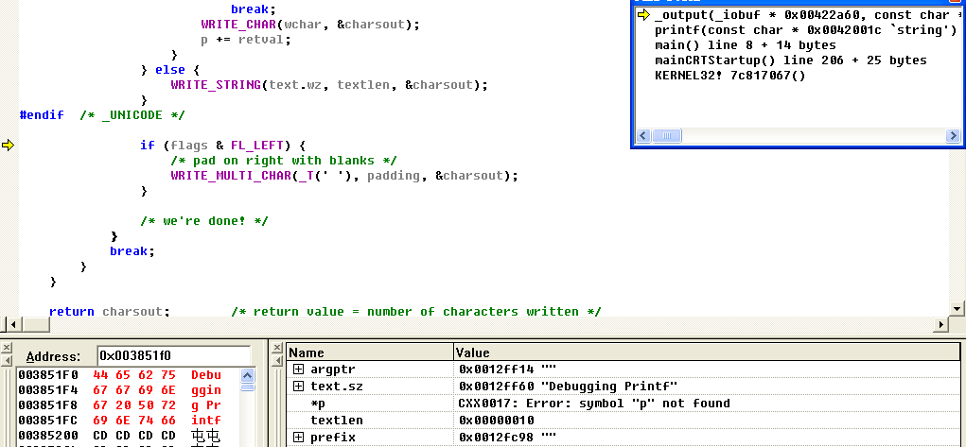

还有一些扫尾的工作——LF CR
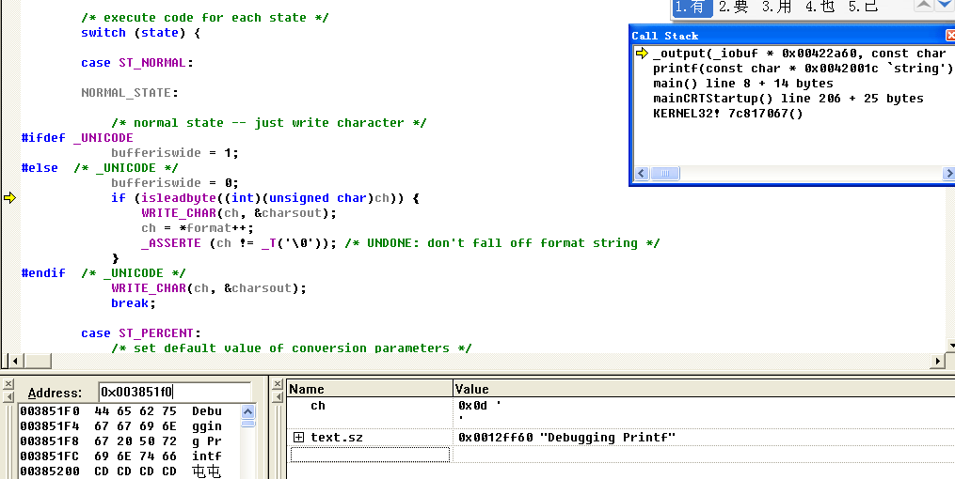

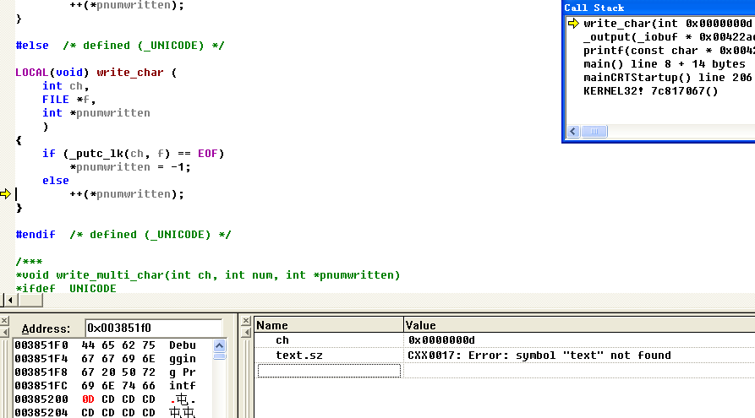

仔细观察，会注意到WRITE_CHAR 与write_char之间的关系

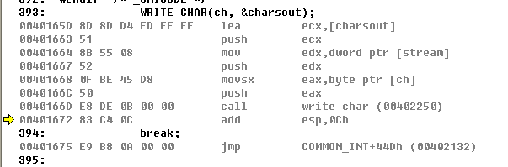

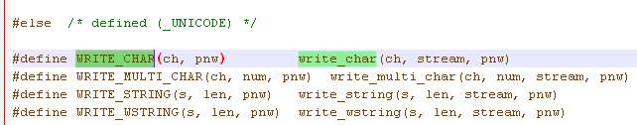
Over.

那么这个跟踪过程中，又有哪些收获呢？

